Četrtek, 7.5.2020 ŠPORT

Pozdravljen/a,
Tudi danes nadaljuj z razgibavanjem z gimnastičnimi vajami. Potrebuješ žogico. Prosi odraslega, da ti vaje prebere, če sličice niso dovolj razumljive. Lep pozdrav

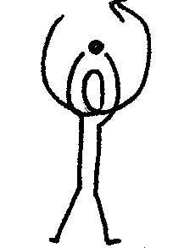 | Rahla razkoračna stoja. Žogo držimo z iztegnjenima rokama nad glavo. Z žogo poskusimo orisati čim večji krog, pri tem žogo spremljamo s pogledom. Še v drugo smer.
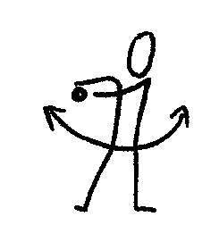 | Enak položaj. Žogo držimo v iztegnjenih rokah pred sabo. Delamo zasuke v levo in desno, žogo spremljamo s pogledom.
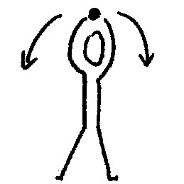 | Enak položaj. Žogo držimo z iztegnjenima rokama nad glavo. Delamo odklone v levo in desno, žogo spremljamo s pogledom.
 | Široka razkoračna stoja. Žogo kotalimo v osmici med nogama.
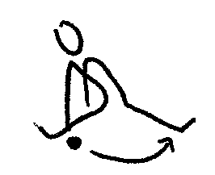 | Sedimo na tleh, nogi naj bosta čim bolj narazen. Žogo kotalimo od stopala ene noge do stopala druge noge.
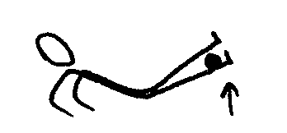 | Sedimo na tleh, nogi imamo skupaj. Žogo postavimo na gležnje, nato dvignemo nogi, da se nam žoga prikotali v naročje.
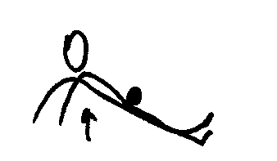 | Enak položaj. Žogo postavimo na boke, nato boke dvignemo, da se nam žoga prikotali do gležnjev.
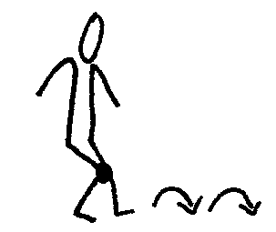 | Žogo damo med kolena in sonožno poskakujemo naprej.

